Муниципальное бюджетное общеобразовательное учреждение
«Яркополенская школа-детский сад» Джанкойского района Республики Крым
(МБОУ «Яркополенская школа-детский сад»)
ПРИКАЗ
01.08.2025 | № 173_
Об утверждении Алгоритма действий по организации охраны МБОУ «Яркополенская школа-детский сад» работниками, состоящими в штате образовательного учреждения

На основании приказа Минобразования Крыма № 385 от 04.03.2024 года, с целью принятия дополнительных мер по обеспечению безопасности МБОУ «Яркополенская школа-детский сад» и обеспечения сохранности жизни и здоровья обучающихся, сотрудников образовательного учреждения

ПРИКАЗЫВАЮ:

1.Утвердить Типовой алгоритм действий по организации охраны работниками МБОУ «Яркополенская школа-детский сад» (далее Типовой алгоритм), (Приложение №1).
2.Утвердить Стандарт прохождения рамки металлодетектора в МБОУ «Яркополенская школа-детский сад» (далее Стандарт),(Приложение №2).
3.Ответственным за безопасность – Абибулаевой А.А., Крысовой Т.В., Мамутовой Л.Д. –ознакомить с Типовым алгоритмом сторожей (охрану) МБОУ «Яркополенская школа-детский сад» под роспись в журнале выдачи инструктажей.
4.Классным руководителям на родительских собраниях довести Стандарт и Правила которым следует придерживаться в МБОУ «Яркополенская школа-детский сад» при проходе через рамку стационарного металлодетектора.
5 Ответственному за школьный сайт – Мартынковой А.А. – опубликовать данный приказ на
официальном сайте МБОУ «Яркополенская школа-детский сад».
6 Контроль за выполнением настоящего приказа оставляю за собой.

Директор Н.В. Юсупова

С приказом ознакомлены:
Ответственный за безопасность
«____»___________2025г. А.А.Абибулаева

Ответственный за безопасность
«____»___________2025г. Т.В.Крысова

Ответственный за сайт
«____» ___________2025 г. А.А.Мартынкова

Классные руководители
«____» ___________2025 г. О.Н. Марендыч
«____» ___________2025 г. А.Э.Сейдаметова
«____» ___________2025 г. Т.Н.Болдырева
«____» ___________2025 г. Я.О.Гирская
«____» ___________2025 г. Р.Р.Юсупов
«____» ___________2025 г. А.А.Абиблаева
«____» ___________2025 г. Л.Л.Сервуля
«____» ___________2025 г. Л.Р. Белялова
«____» ___________2025 г. Р.Р.Юсупов
«____» ___________2025 г. Д.И.Кишпиева
«____» ___________2025 г. Н.С.Мамбетова
«____» ___________2025 г. Е.Н. Радченко
«____» ___________2025 г. А.А.Батурина

Приложение 1
к приказу № __ от 01.08.2025 г.

Типовой алгоритм
действий по организации охраны
МБОУ «Яркополенская школа-детский сад» работниками,
состоящими в штате образовательного учреждения

1.Руководитель (директор) образовательного учреждения обязан:
1.1.Утвердить приказом:
- список работников для выполнения функции охраны МБОУ «Яркополенская школа-детский сад» (в дневное и ночное время);
- график дежурств работников по обеспечению охраны образовательного учреждения в дневное и ночное время (в последующем график утверждается директором ежемесячно);
-порядок проведения обучения и порядок проведения ежедневного инструктажа (перед заступлением на пост (место охраны) работников по обеспечению охраны образовательного учреждения (с соответствующими отметками (записями) в журнале;
- должностную инструкцию для работников по обеспечению охраны образовательного учреждения (в дневное и ночное время);
- инструкцию работнику по обеспечению охраны образовательного учреждения по действиям в повседневной деятельности в дневное и ночное время;
- инструкцию дежурного администратора по действиям в режиме повседневной деятельности;
- инструкцию дежурного администратора по действиям при возникновении различных чрезвычайных ситуаций, угрозы совершения (совершении) террористического акта;
- инструкцию работника по обеспечению охраны образовательного учреждения по действиям при возникновении различных чрезвычайных ситуаций, угрозы совершения (совершении) террористического акта;
-инструкцию дежурного администратора и работнику по обеспечению охраны образовательного учреждения в дневное и ночное время по пожарной безопасности;
- формы ведения журналов на посту (месте) охраны;
-периодичность и порядок осуществления должностного контроля за соблюдением графика несения дежурства и качества выполнения должностных обязанностей работниками по обеспечению охраны образовательного учреждения;
1.2. Организовать обучение работников, выполняющих функции охраны (не реже 1-го раза в полугодие) со сдачей зачетов по знанию должностных обязанностей.
1.3.Организовать проведение (ежедневно) инструктажей работников, выполняющими обязанности охраны образовательного учреждения перед заступлением на дежурство по действиям при возникновении нештатных ситуаций различного характера и действиям согласно алгоритма по обеспечению безопасности в условиях повышенной опасности, утвержденного в образовательном учреждении.
1.4. Организовать проверку качества несения службы работниками по обеспечению охраны образовательного учреждения не реже 2-х раз за время дежурства, с отметкой в журнале проверок несения службы.
1.5.Запретить бесконтрольное пребывание на территории образовательного учреждения лиц и автотранспортных средств, не связанных с учебно-воспитательным процессом.
1.6.Организовать осмотр всех транспортных средств, въезжающих на территорию учреждения, силами работников, выполняющими обязанности охраны образовательного учреждения.
2.Работник образовательного учреждения, выполняющий функции охраны, обязан:
2.1.Знать требования должностной инструкции для работников по обеспечению охраны образовательного учреждения, инструкции по действиям при возникновении чрезвычайных ситуаций.
2.2.Выполнять должностные обязанности по охране образовательного учреждения в соответствии с инструкцией.
2.3.Уметь правильно использовать технические средства охраны, находящиеся на посту (месте) охраны образовательного учреждения.
2.4. Осуществлять пропускной режим в здание образовательного учреждения, руководствуясь инструкциями по обеспечению контрольно- пропускного режима, утвержденного локальными нормативными правовыми актами образовательного учреждения.
2.5.При заступлении на дежурство провести осмотр территории учреждения, проверить целостность печатей опечатанных помещений с отметкой (записью) в соответствующем журнале.
2.6.Проверить работоспособность систем безопасности (АСПС, системы оповещения, системы видеонаблюдения, «Кнопки экстренного вызова Росгвардии». рамки металлодетектора, охранной сигнализации и др.) с отметкой в соответствующих журналах.
2.7.Не допускать (пресекать) бесконтрольное пребывание на территории образовательного учреждения лиц и автотранспортных средств, не связанных с учебно-воспитательным процессом.
2.8.Осуществлять осмотр всех транспортных средств, въезжающих на территорию учреждения.
2.9.По окончанию занятий принять ключи от опечатанных кабинетов от ответственных за безопасность кабинетов ( классов).
З.По окончании дежурства работник, выполняющий функции охраны образовательного учреждения, обязан:
3.1. По окончании дежурства:
З.1.1.Провести осмотр холла, коридоров, мест общего пользования, территории образовательного учреждения на предмет наличия посторонних подозрительных предметов (коробок, сумок, пакетов, вещей), с отметкой (записью) в соответствующем журнале.
3.1.2.Передать ключи от всех опечатанных помещений (кабинетов, классов и т.д.) ночному сторожу (или вахтеру) образовательного учреждения (с отметкой (записью) в соответствующем журнале).
4.Должностное лицо, ответственное за проведение обучения и ежедневного инструктажа работников, выполняющих функции охраны образовательного учреждения, обязан:
4.1. Разработать и обеспечить наличие на посту (месте) охраны служебной документации работника, выполняющего обязанности охраны образовательного учреждения.
4.2. Служебная документация работника, выполняющего обязанности охраны образовательного учреждения, на посту (месте) охраны включает в себя:
-список должностных лиц, педагогического состава и обслуживающего персонала общеобразовательного учреждения;
- список должностных лиц, имеющих право разрешения пропуска посетителей; список должностных лиц, имеющих право разрешения на ввоз (внос) или вывоз (вынос) имущества;
-план-схема охраны объекта (территории) образовательного учреждения
(копия);
-инструкцию по организации охраны объекта с приложениями (копия);
-список номеров телефонов территориальных органов внутренних дел, специальных и аварийных служб;
-должностную инструкцию работника по обеспечению охраны образовательного учреждения в дневное время и в ночное время;
-инструкции работника по обеспечению охраны образовательного учреждения по действиям при возникновении чрезвычайных ситуаций, угрозы (совершении) террористического акта:
-инструкция дежурному администратору и работнику по обеспечению охраны образовательного учреждения в дневное и ночное время по пожарной безопасности;
-Положение о пропускном и внутриобъектовом режимах образовательного учреждения (копия);
-инструкция по организации пропускного режима; список автомобилей, имеющих право въезда на территорию образовательного учреждения; расписание уроков и работы кружков (секций);
-график дежурств работников образовательного учреждения на посту охраны (на месяц), график дежурства сторожей (на месяц);
-график дежурства должностных лиц и учителей; журнал приема и сдачи дежурства и контроля за несением службы охраны образовательного учреждения; журнал выдачи ключей и приема помещений под охрану.
4.3. Утром, до начала учебного процесса (до 8.00 часов):
4.3.1.Проверить соответствие графика несения дежурства на посту (месте) охраны образовательного учреждения, не допускать на дежурство работников, не указанных в графике несения службы.
4.32.Провести инструктаж работника, выполняющего обязанности охраны образовательного учреждения перед заступлением на дежурство (ежедневно) по действиям при возникновении нештатных ситуаций различного характера и действиям согласно алгоритма по обеспечению безопасности в условиях повышенной опасности, утвержденного в образовательном учреждении.
4.3. З.Присутствовать при приеме дежурства работником, выполняющим функции охраны образовательного учреждения.
4.3.4.Совместно с работником, выполняющим функции охраны образовательного учреждения, проверить работоспособность систем безопасности (АСПС, системы видеонаблюдения, «Кнопки экстренного вызова Росгвардии», рамки металлодетектора) с отметкой в соответствующих журналах.
4.3.5.В течение суток осуществлять контроль дежурства работником, выполняющим функции охраны образовательного учреждения.

Приложение 2
к приказу № ___ от 01.08.2025 г.
Стандарт
прохождения рамки металлодетектора в образовательном учреждении
Республики Крым
При наличии сумки поместить ее на тумбу у рамки | 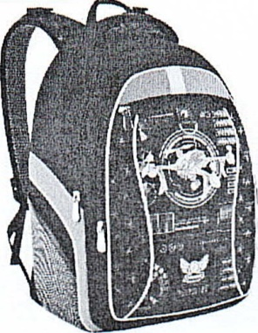
Оставшиеся металлические предметы (ключи, монеты и пр.), электронику (часы, телефон, наушники и пр.) поместить на тумбу у рамки | 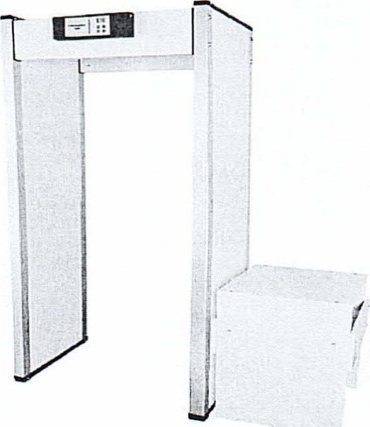
Пройти через рамку по одному | 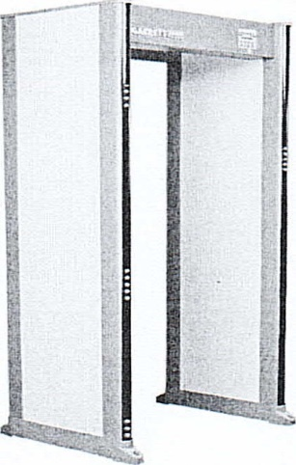
После прохождения рамки открыть сумку для осмотра | 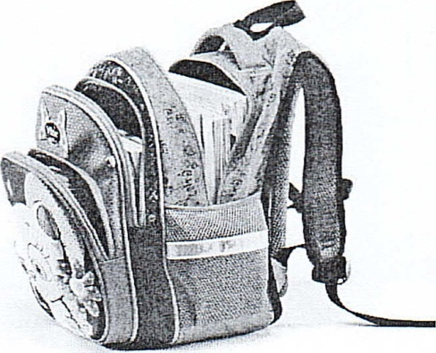

Приложение к Стандарту
прохождения рамки металлодетектора
в образовательных учреждениях
Республики Крым

Правила
которым следует придерживаться в образовательных учреждениях при проходе через рамку стационарного металлодетектора

Стационарный рамочный металлодетектор — это устройство для обеспечения безопасности и проведения проверок на предмет наличия запрещенных предметов в образовательных учреждениях.
- Пустые карманы.
Перед проходом через рамку металлоискателя, убедитесь, что все карманы вашей одежды полностью пусты. Металлические предметы, такие как монеты, ключи или металлические запонки, могут вызвать срабатывание устройства и ненужные проблемы. Перенесите все металлические предметы в сумку или рюкзак, чтобы избежать их обнаружения металлоискателем.
- Следуйте инструкциям.
При подходе к рамке металлоискателя внимательно прочитайте и слушайте инструкции сотрудников службы охраны. Возможно, имеются дополнительные правила и рекомендации, которые могут различаться в зависимости от конкретного места, где установлена рамка. Следуйте их указаниям и не пытайтесь обмануть механизмы безопасности. Это может вызвать ненужные проблемы и задержки не только для вас, но и для других людей.
З. Не паникуйте.
В случае срабатывания металлодетектора, не паникуйте. Это может быть вызвано металлическими элементами в вашей одежде или обуви. Просто следуйте указаниям сотрудников, которые проведут дополнительный осмотр.
4. Соблюдайте требования безопасности.
Помните, что стационарный рамочный металлодетектор — это всего лишь мера безопасности, осуществляемая для нашего защиты и спокойствия.
Как работает рамка металлодетектора
Рамка металлоискателя работает на основе принципа индуктивности.
Датчики, расположенные внутри рамки, создают особое электромагнитное поле, которое может быть нарушено в случае наличия металлического предмета.
При прохождении человека через рамку, датчики регистрируют изменение электромагнитного поля и передают сигнал на специальную систему обработки.
Если сигнал указывает на наличие металлического предмета, рамка металлоискателя производит звуковой и визуальный сигнал, указывающий о нарушении безопасности.

